CARACTERIZACIÓN HIDROMÉTRICA DE LAS ARCILLAS UTILIZADAS EN LA FABRICACIÓN DE PRODUCTOS CERÁMICOS EN OCAÑA, NORTE DE SANTANDER[1]

HYDROMETRIC CHARACTERIZATION OF THE CLAYS USED IN THE MANUFACTURE OF CERAMIC PRODUCTS IN OCAÑA, NORTE OF SANTANDER

**Ricardo Andrés García León** 1

Ingeniero Mecánico, Candidato a Magister en Ingeniería Industrial)

Grupo de Investigación INGAP. Universidad Francisco de Paula Santander Ocaña

Ocaña, Norte de Santander, Colombia, [ragarcial@ufpso.edu.co](mailto:ragarcial@ufpso.edu.co)

**Rafael Bolívar León 2**

Ingeniero Metalúrgico, Magister en Ingeniería Metalúrgica

Grupo de Investigación GIMUP. Universidad de Pamplona

Pamplona, (Colombia),  [rbolivarl@unipamplona.edu.co](mailto:%20rbolivarl@unipamplona.edu.co)

***Tipo de Articulo: Artículo de investigación***

**Fecha de Recepción:**

**Fecha de Aceptación:**

**Res**u**men**--***En el presente trabajo se realizó la caracterización física por hidrometría de las arcillas utilizadas en una de las empresas dedicadas a la fabricación de bloques H-10 en Ocaña, Norte de Santander, mediante la ejecución de ensayos con los que se determinaron los porcentajes de arenas, limos y arcillas; los cuales fueron ubicados en el diagrama de Winkler para identificar los tipos de arcillas existentes según su textura, el tipo de producto que se puede fabricar y de esta manera formular la pasta de material cerámico. Los resultados obtenidos demuestran que las arcillas utilizadas actualmente por la empresa se encuentran en los índices mínimos para la elaboración de bloques, por lo que se plantea la adición de otras arcillas con las cuales se alcance el nivel adecuado de calidad con la que cumplan los requerimientos establecidos por las normas actuales vigentes. Todo esto con la finalidad de optimizar la pasta de producción, productos (Bloque H-10), los recursos ambientales y económicos de la empresa.***

**Palabras claves**--Bloques H-10, Hidrometría, Mezclado, Cerámica, Ladrillera.

**Abstract**-- ***In the present article the physical characterization by hydrometry of the clays used in one of the companies dedicated to the manufacture of blocks H-10 in Ocaña, North of Santander, was carried out by means of the execution of tests with which the percentages of arenas, Limos and clays; Villages are located in the Winkler diagram to identify the types of clays according to their texture, the type of product that can be made and in this way formulate the ceramic paste. The results obtained show that the clays currently used by the company are in the minimum indexes for the elaboration of blocks, reason why the addition of other clays with which the adequate level of quality with which the Requirements Established by current standards. All in order to optimize production pulp, products (Block H-10), environmental and economic resources of the company.***

**Key Words**--Blocks H-10, Hydrometry, Mixed, Ceramic, Brick.

1. **INTRODUCCIÓN**

Actualmente en Colombia, muchas de las empresas dedicadas a la producción de bloques H-10 no cumplen con los estándares adecuados de calidad en porcentajes admisibles de seguridad basados en la norma NTC 4017 y 4205. Se supone que esto ocurre debido a que durante la etapa de mezclado del proceso productivo no se está realizando la composición óptima de material cerámico, que según análisis realizados por investigadores, la arcilla debe poseer la plasticidad apropiada que se logra durante este proceso de mezclado y amasado [1],[2],[3]. Adicionalmente a que en muchas de las empresas el proceso productivo se realiza en algunas etapas de forma rudimentaria, lo que no garantiza la efectividad en el proceso.

Las arcillas se consideran como un mineral que está constituido principalmente, por una mezcla de alumino-silicatos cristalinos, a los que se denominan minerales arcillosos, de otros silicatos y minerales de hierro, calcio, titanio, etc., los cuales están acompañados frecuentemente por materia orgánica [4].

La materia prima (La arcilla) en la mayoría de las fábricas, se encuentra ubicada en los patios de las ladrilleras y es utilizada en el proceso de mezclado sin tener en cuenta las proporciones químicas y características de las arcillas mediante técnicas experimentales de laboratorio, a este hecho se le adiciona a que el proceso se realiza manualmente y no existe ninguna verificación técnica que permita obtener el producto con la calidad necesaria, lo cual en caso de hacerse, le permitiría optimizar la productividad, minimizar costos y desperdicios.

Por lo anterior, las arcillas se pueden caracterizar a nivel laboratorio por granulometría, hidrometría, límites de Atterberg y determinación composición química, la difracción de rayos X, análisis térmicos y gravimétricos diferenciales, como los análisis más importantes [5], [6].

En la actualidad en el diseño de mezcla de experimentos, se deben evaluar los resultados de un primer lote de prueba como muestra, el cual se pueda usar como base o punto de partida para realizar ajustes de las proporciones y mezclas de arcilla hasta que se alcancen las propiedades requeridas. Sin embargo, este método para la optimización del rendimiento de la cerámica tarda mucho tiempo y puede no ser capaz de revelar la composición óptima real. Es por esta razón, que existe una metodología utilizando técnicas matemáticas y estadísticas específicas para el diseño de mezcla experimentos, en la cual se definen las propiedades deseadas y se establece una mezcla óptima empleando un número mínimo de experimentos [7], [8]. El desarrollo de este método implica experimentos variando las proporciones de componentes de un producto a partir del análisis de los cambios en las propiedades. Para iniciar con dicho procedimiento que hace parte de la segunda fase de la investigación, se deben evaluar inicialmente las variables del proceso productivo en cada una de las etapas con la finalidad de tener una visión más amplia acerca de las malas prácticas realizadas actualmente [9].

Para el caso particular de Colombia, varias arcillas fueron caracterizadas química, mineralógica, granulométrica, plástica y térmicamente tres arcillas que fueron denominadas "Cascajo" (C), "Roja" (R) y "Amarilla" (A), también obtuvieron mezclas cerámicas aptas para la fabricación de ladrillos y tejas, sin tener en cuenta la capacidad de la empresa para producir los productos con las modificaciones propuestas. Por esta razón, en esta fase de la investigación nos centraremos en la determinación de las variables del proceso productivo y de esta manera proceder experimentalmente con las caracterizaciones de la arcilla a nivel laboratorio [10], [11].

1. **METODOLOGÍA**

El área de estudio comprende una de las empresas automatizadas en la provincia de Ocaña Norte de Santander, la cual fabrica aproximadamente 24000 bloques diarios en donde se genera una pérdida de productos que aproximadamente alcanza el 8% de desperdicios.

El proceso cerámico se compone principalmente de tres etapas, que son: preparación de la pasta cerámica, moldeo de la pieza y cocción. En la primera etapa del proceso se modifica la composición y la plasticidad de la arcilla con el fin de obtener una pasta cerámica homogénea, luego se moldea según la forma deseada, presión o extrusión. Una vez, se ha obtenido la pieza moldeada se procede al secado controlando la velocidad de evaporación de agua con el fin de evitar defectos en la producto. Posteriormente, se somete al proceso de cocción con el fin disminuir la porosidad, aumentar la densidad y la resistencia mecánica [12], [13], [14].

El proceso productivo es manejado en tres medidas estratégicas: la explotación minera, la transformación de la arcilla y la comercialización del producto final. Una de las etapas definitivas de este proceso es la cocción, realizada en los hornos. Para su ejecución, el horno pasa por tres etapas: precalentamiento, quema y enfriamiento; deben controlarse en forma correcta, con la finalidad de obtener productos con defectos mínimos y reducir el impacto ambiental [15].

De acuerdo a su capacidad de producción y desarrollo tecnológico las industrias ladrilleras se han clasificado en chircales, ladrilleras pequeñas, medianas y grandes. Por lo general, estas industrias mantienen el proceso productivo como se puede observar en la figura 1.

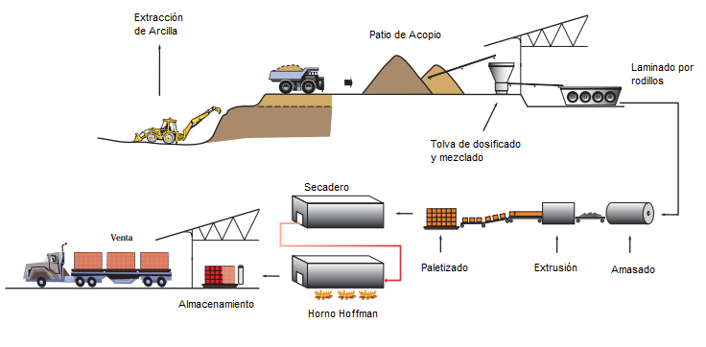

**Fig. 1 Esquema de fabricación del bloque.** Fuente: [16]

En su mayoría las arcillas se destinan a la industria cerámica de la construcción, un 90 % de la producción se dedica preferentemente a la fabricación de materiales de construcción y agregados, por lo que sólo un 10 % se dedica a otras industrias (fabricación de papel, caucho, pinturas, absorbentes, decolorantes, arenas de moldeo, productos químicos y farmacéuticos, agricultura, etc.) [17], [18].

Estos materiales, son muy usados a nivel de la construcción y otros procesos industriales, pueden ser clasificados atendiendo a multitud de parámetros; así, las minas que contienen minerales arcillosos en su composición pueden ser clasificados dependiendo de su mineralogía, composición química, origen geológico, propiedades físicas, utilización industrial, comportamiento geotécnico, entre otras clasificaciones, pero siendo la más común y la más conocida la clasificación mineralógica, entre las que podemos encontrar, según su estructura molecular, arcillas de tipo caolín, illita y montmorillonita [19].

En el área Norte Santandereana existe gran diversidad de productos que se pueden fabricar con esta materia prima, Colombia en estos momentos no es una gran potencia en fabricación industrial de productos a base de arcillas, sin importar que en los suelos exista una gran abundancia de arcillas óptimas. Para el caso de Norte de Santander existe gran variedad de yacimientos naturales; pero a pesar de esto, es un departamento cuya exportación de materiales a base de arcilla no superan el 5,7% del total de las exportaciones a nivel regional, representando para la economía del departamento aproximadamente 13,7 millones de dólares a Julio de 2013;y teniendo en cuenta que estas cifras, en relación con materiales para la construcción, sólo se ve reflejada para el municipio de Cúcuta y su área metropolitana, pues es el único municipio que posee PYMES en lo referente a fabricación de materiales arcillosos [20], [21].

Generalmente, se utilizan tres componentes que desempeñan papeles importantes en la optimización del rendimiento de las propiedades finales de los bloques y materiales cerámicos. El primer componente es la arcilla, por lo que su plasticidad facilita la estructura del producto, mientras que el segundo es el feldespato o alúmina (Al2O3) que se utiliza para fundente y la tercera es el sílice (SiO2) que se utiliza como un material de relleno y estabilizador [22], [6]. Estas composiciones se determinan mediante la composición química, la cual es la base de la clasificación modernas de los minerales y la aproximación de las mezclas con los diagramas ternarios [23], [24], [7], que para el caso de muchas fábricas productoras de bloques o ladrillos no tienen en cuenta las proporciones de cada uno de estos componentes químicos.

Las características morfológicas o dimensionales del bloque H-10 son largo, ancho, altura del piso a la pieza, espesor y peso, relacionadas en la Figura 1.

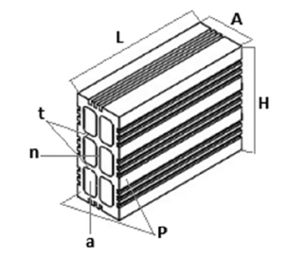

**Fig. 2 Dimensiones del Bloque H-10.** Fuente: [25]

De dónde, L= largo; A= ancho; H= alto; P= espesor más pequeño de las paredes; T= espesor más pequeño de los tabiques; N= espesor del nervio.

Las dimensiones los bloques H-10 oscilan dependiendo la tecnología utilizada por la empresa y para el caso del bloque de seis huecos que es el más común, los valores de largo varían entre 28,00 y 30,50 cm, y los valores del ancho entre 9,64 y 10,46 cm [25].

1. **RESULTADOS Y DISCUSIÓN**

Los ensayos no destructivos son muy importantes en los controles de calidad, para el caso de las arcillas se tienen en cuenta ensayos de laboratorio como los más importantes: Hidrometría, porcentajes humedad, retenido sobre tamiz, etc.

Para la transformación de la materia prima utilizada en la fabricación de los bloques H-10 se tuvieron en cuenta las siguientes características:

* La materia prima es extraída con retroexcavadora lo que facilita la explotación y homogeneidad, luego es aglomerada en los patios, la cual dura aproximadamente 6 meses en añejamiento.
* La empresa cuenta con terrenos de explotación propios, lo que asegura las reservas y la continuidad en las características del producto final.
* La empresa cuenta con un proceso continuo y tecnificado en el proceso de transformación de la materia prima hasta el producto parcial.
* La empresa realiza algunos ensayos de resistencia mecánica a variaciones en la pasta dependiendo del lote que se toma por semestres.
* La planta cuenta con un horno Hoffman con proceso de combustión a base de carbón mineral con inyección por medio de carbojet, con lo que se obtienen temperaturas aproximadas de hasta 1200°C.

**Recolección de las muestras.**

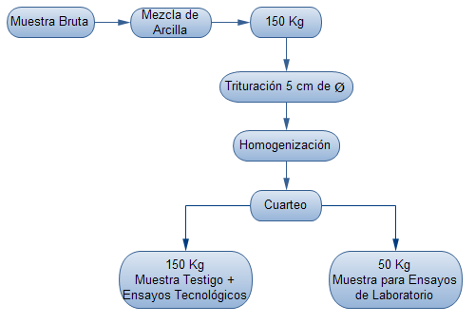

**Fig. 3 Proceso de extracción de la muestra.** Fuente: Autores

Luego de la recolección e identificación de cada muestra según la veta de arcilla, en la siguiente tabla se detalla el nombre de la muestra y su identificación:

|  |  |  |
| --- | --- | --- |
| **MUESTRAS de la Ladrillera Objeto de Estudio** | | |
| **Identificación** | | **Observaciones** |
| **Muestra #1** | # 1-1 | Arcilla roja oscura + clara |
| # 1-2 |
| # 1-3 |
| **Muestra #2** | # 2-1 | Arcilla roja oscura + oscura |
| # 2-2 |
| # 2-3 |
| **Muestra #3** | # 3-1 | Arcilla verde |
| # 3-2 |
| # 3-3 |
| **Muestra #4** | # 4-1 | Arcilla verde + roja |
| # 4-2 |
| # 4-3 |
| **Muestra #5** | # 5-1 | Arcilla gris |
| # 5-2 |
| # 5-3 |

**Tabla 1. Muestras de las vetas de arcillas recolectadas en la ladrillera Objeto de estudio.** Fuente: Autores

|  |  |  |
| --- | --- | --- |
| **MUESTRAS de las Zonas Cercanas** | | |
| **Identificación** | | **Observaciones** |
| **Muestra #7** | #7-PP | Ladrillera Artesanal de la Zona Aledaña |
| #7-AB |
| #7-AR |
| **Muestra #8** | #8-PP | Ladrillera Artesanal de la Zona Hatillo |
| #8-AB |
| #8-AR |
| **Muestra #9** | #9-PP | Ladrillera Artesanal de la Zona Hatillo |
| #9-AB |
| #9-AR |

**Tabla 2. Muestras de las vetas de arcillas recolectadas en las Zonas Cercanas.** Fuente: Autores

Las muestras recolectadas fueron analizadas teniendo en cuenta las normas Invias INV y las normas técnica colombiana NTC; las cuales definen los procedimientos para encontrar las propiedades físicas de las arcillas entre las que resaltan: Distribución del tamaño de partícula, hidrometría, plasticidad, contracción lineal, entre otras [26].

Deben ser consideradas las características físicas de los diferentes suelos arcillosos que se emplean en la fabricación de Bloques, con la finalidad de mejorar la calidad de las piezas, debido a que mediante ensayos no destructivos se pueden mejorar las características tecnológicas del producto final.

Los ensayos realizados se detallan a continuación:

* Retenido sobre tamiz: Se tomaron 50 gramos de muestra los cuales fueron secados posteriormente en la estufa hasta masa constante, luego de pasarlo por un tamiz No230 según el método establecido por la empresa [27]. En el cual se determina el tamaño de las partículas presentes en la mezcla en su mayoría como arenas.

|  |  |  |  |
| --- | --- | --- | --- |
| **RETENIDO SOBRE TAMIZ** | | | |
| **Arcillas de la ladrillera Objeto de estudio** | | | |
| **Muestra** | **Wi** | **Wf** | **% Arena** |
| # 1 | 50 Gr | 24 Gr | 48 |
| # 2 | 50 Gr | 26 Gr | 52 |
| # 3 | 50 Gr | 19 Gr | 38 |
| # 4 | 50 Gr | 23 Gr | 46 |
| # 5 | 50 Gr | 22 Gr | 44 |

**Tabla 3. Retenido sobre Tamiz. Datos Ladrillera Objeto de estudio.** Fuente: El autor

|  |  |  |  |
| --- | --- | --- | --- |
| **RETENIDO SOBRE TAMIZ** | | | |
| **Arcillas de las Zonas Cercanas** | | | |
| **Muestra** | **Wi** | **Wf** | **% Arena** |
| #7 – PP | 50 Gr | 16 Gr | 32 |
| #7 – AB | 50 Gr | 31 Gr | 62 |
| #7 – AR | 50 Gr | 2 Gr | 4 |
| #8 – PP | 50 Gr | 18 Gr | 36 |
| #8 – AB | 50 Gr | 18 Gr | 36 |
| #8 – AR | 50 Gr | 5 Gr | 10 |
| #9 – PP | 50 Gr | 17 Gr | 34 |
| #9 – AB | 50 Gr | 15 Gr | 30 |
| #9 – AR | 50 Gr | 2 Gr | 4 |

**Tabla 4. Retenido sobre Tamiz. Datos zonas aledañas.** Fuente: Autores

Se evidencia la presencia de arcillas arenosas en la ladrillera objeto de estudio, caso contrario ocurre en las Zonas cercanas, de las cuales se tomó una muestra y se encontraron limos casi al 100%, muestras de las que se evidencio el bajo porcentaje de arcillas por lo que no existe una relación en porcentaje (Arena-Arcilla-Limo) importante en la formulación de la pasta idónea.

* Análisis granulométrico por hidrómetro: El análisis se realizará siguiendo la metodología propuesta por la norma INV E-124-1 “Análisis granulométrico por medio del hidrómetro” y la norma ASTM D422 [28] [29]. La muestra se pasa por malla N° 200 para obtener 50 g de muestra tamizada y seca, a esta se le adicionan 200 ml de agua y 50 ml de Hexametafosfato (agente defloculante). La suspensión resultante se deja reposar durante un tiempo mínimo de 1 hora. La mezcla se transfiere a una agitadora eléctrica, esta se dispersar de 5 a 10 minutos. La dispersión así obtenida se transfiere al hidrómetro y se afora a 1000 ml, se agita durante 60 segundos y se deja reposar. El análisis se realizó teniendo en cuenta el procedimiento especificado por la empresa. Esta prueba se realiza con el fin de conocer la clasificación de la arcilla en sus porcentajes, la cantidad de limos y arena.

De donde:

Wi = Peso Inicial

Li = Lectura Inicial del Hidrómetro

Ti = Temperatura Uncial del fluido

Lf = Lectura Final del Hidrómetro

Tf = Temperatura Final del fluido

Luego de obtener las lecturas iniciales y finales en el hidrómetro, estos datos son almacenados en una tabla de Excel, la cual arroja los porcentajes de Arena – Limo y Arcilla (ver tabla 9 y 11).

Los datos obtenidos en las tablas 5 y 6, son graficados en el diagrama de Winkler con la ayuda del software TripLop, en donde se ubicaran los puntos para caracterizar las muestras según el tipo de suelo y de esta manera poder clasificar las arcillas y por ende comprobar si son aptas o no para la producción actual que se realiza en la ladrillera.

En el diagrama de productos según Winkler se puede clasificar el material según los porcentajes que establezca la hidrometría, como lo muestra la tabla 7.

|  |  |  |  |
| --- | --- | --- | --- |
| **CLASE DE MATERIAL** | **ARENA%** | **LIMO%** | **ARCILLA%** |
| Arena | 80-100 | 0-20 | 0-20 |
| Franco - Arenoso | 50-80 | 0-30 | 0-20 |
| Franco | 30-50 | 30-50 | 0-20 |
| Franco – Limoso | 0-50 | 50-80 | 0-20 |
| Limoso | 0-20 | 80-100 | 0-20 |
| Franco –Arcilloso –Arenoso | 50-80 | 0-30 | 20-30 |
| Franco – Arcilloso | 20-50 | 20-50 | 20-30 |
| Franco –Arcilloso –Limoso | 0-30 | 50-80 | 20-30 |
| Arcillo –Arenoso | 50-70 | 0-20 | 30-50 |
| Arcillosos –Limoso | 0-20 | 50-70 | 30-50 |
| Arcilloso | 0-50 | 0-50 | 30-10 |

**Tabla 7. Porcentajes (Arena-Limo-Arcilla) del diagrama del Winkler.** Fuente: [30].

Los siguientes diagramas se pueden trasponer, con la finalidad de verificar en que zona se encuentra, tipo de textura y tipo de producto.

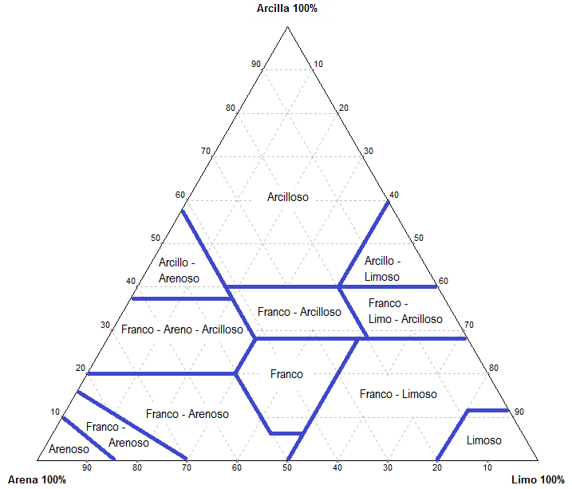

**Fig. 4 Diagrama de Winkler para tipos de textura.** Fuente: [31]

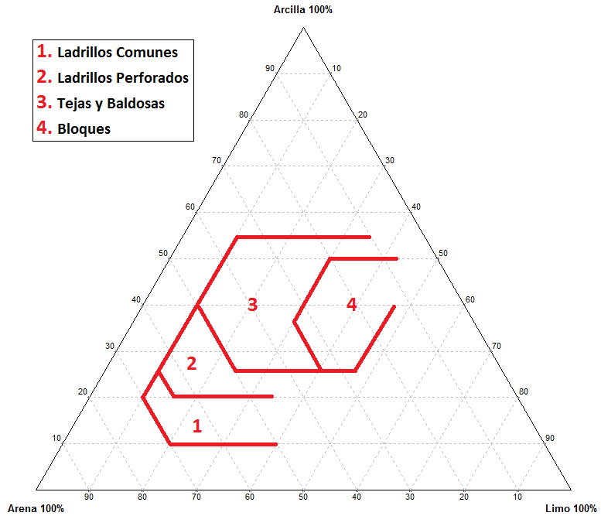

**Fig. 5 Diagrama de Winkler para zonas de tipo de producto.** Fuente: [31]

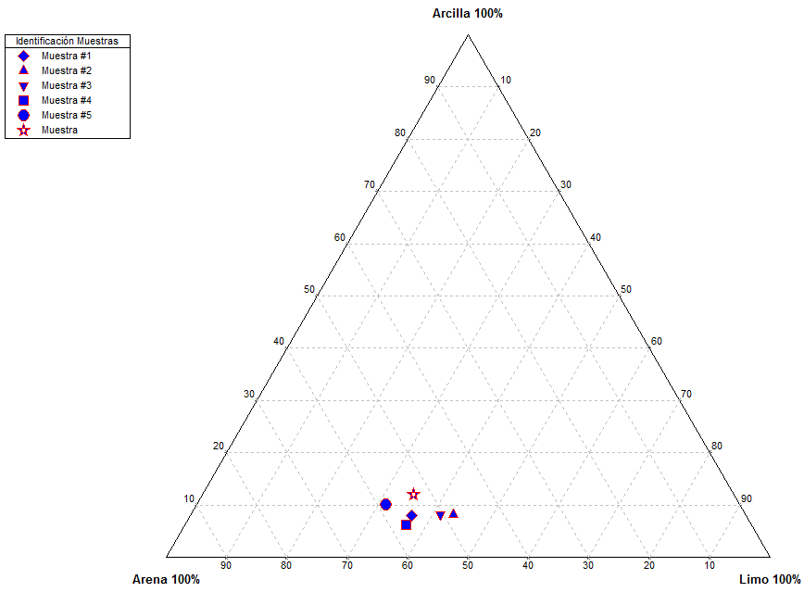

**Fig. 6 Graficas de los puntos en el diagrama de Winkler de las arcillas de la empresa.** Fuente: Autores.

Teniendo en cuenta la figura 6, para poder fabricar productos cerámicos de mampostería, los porcentajes de arenas limos y arcillas deben encontrarse dentro del siguiente rango:

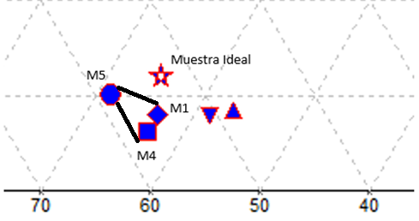

Fig. 7 Detalle de la posible zona óptima para la fabricación de productos cerámicos. Fuente: Autores.

La figura anterior, representa que las muestras 1, 4 y 5 poseen las condiciones para fabricar productos según lo establecido en la tabla 5, adicionando además una de las arcillas de las zonas aledañas.

A continuación se presenta la tabla que se llevó a cabo en el software TripLop de uso gratuito, en el cual se detallan los resultados obtenidos de la hidrometría en el diagrama ternario:

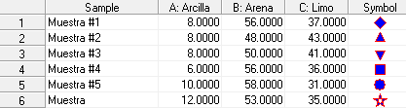

**Tabla 8. Datos Hidrometría de las arcillas de la empresa.** Fuente: Autores.

El mismo software realiza el análisis estadístico en correlación a los puntos graficados, como se puede observar en la siguiente tabla:

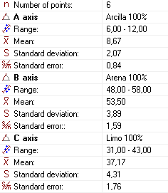

A continuación en la figura 8, en donde se representan los resultados de las muestras seleccionadas para las zonas aledañas:

**Tabla 9. Análisis estadístico de los datos graficados de las arcillas de la empresa.** Fuente: Autores

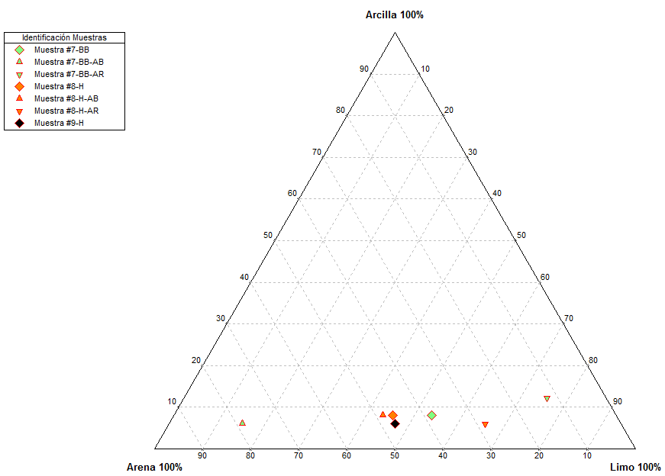

**Fig. 8. Graficas de los puntos en el diagrama de Winkler de las arcillas cercanas.** Fuente: Autores.

En la siguiente tabla se presentan los datos en cada una de las proporciones de la mezcla analizada:

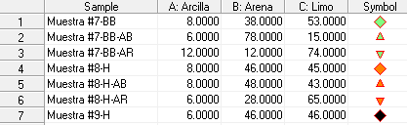

**Tabla 11. Datos Hidrometría de las arcillas cercanas.** Fuente. Autores.

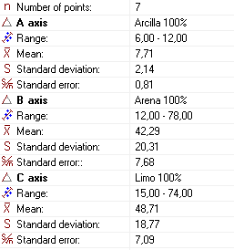

**Tabla 12. Análisis estadístico de los datos graficados de las arcillas de la empresa.** Fuente: Autores.

Los análisis estadísticos presentes en las tablas reflejan la correlación entre los datos, lo que es de gran importancia al momento de seleccionar y formular la pasta idónea en próximas investigaciones.

Las anteriores tablas demuestras que las arcillas que se forman en la zona son altamente limosas, debido a la constitución geológica, lo que dificulta en algunas ocasiones las propiedades de los productos al momento de ser fabricado.

Se realizó un diseño experimental 2K, utilizando el software Stargrafics Centurion, teniendo en cuenta las muestras 1 y 5, de lo que resulto la siguiente tabla de datos:

|  |  |  |  |  |  |  |
| --- | --- | --- | --- | --- | --- | --- |
| **MEZCLAS** | **ARCILLA A** | **ARCILLA B** | **% Arena** | **% Limo** | **% Arcilla** | **MEZCLA DE ARCILLA** |
| 1 | 100 | 0 | 58 | 31 | 10 | Pura |
| 2 | 0 | 100 | 56 | 37 | 8 | Pura |
| 3 | 90 | 10 | 57,8 | 31,6 | 9,8 | Combinada |
| 4 | 10 | 90 | 56,2 | 36,4 | 8,2 | Combinada |
| 5 | 80 | 20 | 57,6 | 32,2 | 9,6 | Combinada |
| 6 | 20 | 80 | 56,4 | 35,8 | 8,4 | Combinada |
| 7 | 70 | 30 | 57,4 | 32,8 | 9,4 | Combinada |
| 8 | 30 | 70 | 56,6 | 35,2 | 8,6 | Combinada |
| 9 | 60 | 40 | 57,2 | 33,4 | 9,2 | Combinada |
| 10 | 40 | 60 | 56,8 | 34,6 | 8,8 | Combinada |
| 11 | 50 | 50 | 57 | 34 | 9 | Combinada |

**Tabla 13. Diseño de experimentos para la formulación de la mezcla.** Fuente: Autores.

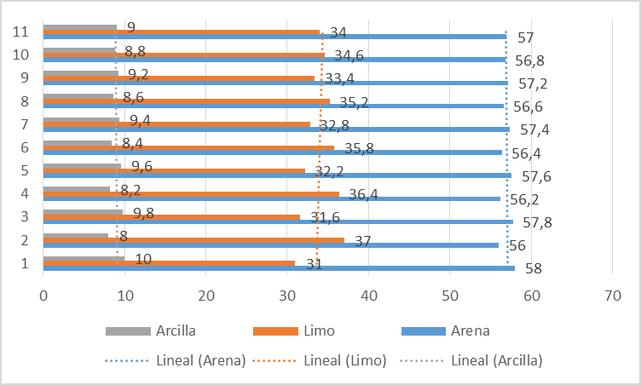

**Fig. 9. Tendencias de los resultados del análisis experimental.** Fuente: Autores.

De la figura anterior, se determinó que la mejor posible mezcla estaría en el rango de 57 % Arena 34% de Limo y 9 % de Arcilla. Cálculos que se desarrollaron para las arcillas existentes en la empresa objeto de estudio.

1. **CONCLUSIONES**

El seguimiento de las normas indicadas permitirá que su trabajo no sólo se destaque por su contenido, sino que también resulte visualmente atractivo

Para poder formular la mezcla optima de arcilla, esta debe poseer una composición de (12 % Arcilla – 53 % Arena – 35% Limo). Y según los análisis hidrométricos realizados ningún tipo de arcilla caracterizada posee estos porcentajes de limo. Por lo cual se hace necesaria la búsqueda de una composición mineralógica que contenga dichos porcentajes.

Una combinación (Arena – Limo –Arcilla), podría ser (60 % Arena – 32% Limo – 8 % Arcilla), y de esta manera realizar un seguimiento para verificar la calidad de los bloques o productos de mampostería.

El material blanco tiene una granulometría, es clasificado como un material individual; es de anotar que sobre los residuos se observan granos que parecen ser feldespatos por lo que este material podría tener buena gresificación.

Se espera en próximos trabajos, realizar ensayos no destructivos en los cuales se puedan ver reflejadas más características de las arcillas; tales como DRX, FRX, índice de plasticidad, etc. y de esta manera poder formular una pasta cerámica idónea.

**REFERENCIAS**

[1] F. Alvarez Blanco, “Lección 3. Propiedades de las arcillas.,” *Universidad de Oviedo*, 2005. [Online]. Available: www6.uniovi.es/usr/fblanco/Leccion3.PropiedadesArcillas.pdf.

[2] C. Hernando, H. Sandoval, J. Carolina, G. Cristancho, Ó. Eduardo, and P. Naranjo, “Caracterización de un suelo arcilloso tratado con hidróxido de calcio,” *Rev. Fac. Ing. UPTC.*, vol. 21, no. 32, pp. 21–40, 2012.

[3] L. Duitama, C. Espitia, and J. Mojica, “Composición Mineralógica Y Química De Las Arcillas Empleadas Para Cerámica Roja En Las Zonas De Medellín,” *Rev. Acad. Colomb.*, no. 34, pp. 555–564, 2004.

[4] I. Bernal, H. M. Cabeza, J. Espitia, J. Mojica, and J. Quintero, “Análisis próximo de arcillas para cerámica,” *Rev Acad. Colomb. Cienc*, vol. XXVII, no. 105, pp. 569–578, 2003.

[5] R. S. Macedo, R. R. Menezes, G. A. Neves, and H. C. Ferreira, “Estudo de argilas usadas em cerâmica vermelha,” *Ceramica*, vol. 54, no. 332, pp. 411–417, 2008.

[6] S. N. Monteiro and C. M. F. Vieira, “Influence of firing temperature on the ceramic properties of clays from Campos dos Goytacazes, Brazil,” *Appl. Clay Sci.*, vol. 27, no. 3–4, pp. 229–234, 2004.

[7] M. Lassinantti Gualtieri, M. Romagnoli, and A. F. Gualtieri, “Influence of body composition on the technological properties and mineralogy of stoneware: A DOE and mineralogical-microstructural study,” *J. Eur. Ceram. Soc.*, vol. 31, no. 5, pp. 673–685, 2011.

[8] R. R. Menezes, H. G. M. Neto, L. N. L. Santana, H. L. Lira, H. S. Ferreira, and G. A. Neves, “Optimization of wastes content in ceramic tiles using statistical design of mixture experiments,” *J. Eur. Ceram. Soc.*, vol. 28, no. 16, pp. 3027–3039, 2008.

[9] M. Coronado, A. M. Segadães, and A. Andrés, “Combining mixture design of experiments with phase diagrams in the evaluation of structural ceramics containing foundry by-products,” *Appl. Clay Sci.*, vol. 101, pp. 390–400, Nov. 2014.

[10] J. D. S. Amado, P. Y. M. Villafrades, and E. M. C. Tuta, “Caracterización de arcillas y preparación de pastas cerámicas para la fabricación de tejas y ladrillos en la región de Barichara, Santander,” *DYNA*, vol. 78, no. 167, pp. 50–58, 2011.

[11] N. Afanador, A. Carolina, I. Jaime, C. Alberto, and L. Durán, “Caracterización de arcillas empleadas en pasta cerámica para la elaboración de ladrillos en la zona de Ocaña, Norte de Santander,” *Epsilon*, vol. 20, no. ISSN 1692–1259, pp. 101–119, 2013.

[12] R. P. J. E. Muñoz Meneses R. A., Muñoz Chaves J.A., Mancilla P, “Caracterización fisicoquímica de arcillas del municipio de Guapi- costa pacífica caucana (Colombiana),” *Química*, vol. 31, pp. 537–544, 2007.

[13] J. Barranzuela, *Proceso productivo de los ladrillos de arcilla producidos en la región piura*. 2014.

[14] S. A. Jácome Manzano, *Evaluación termodinámica del proceso de cocción y análisis de gases en hornos a cielo abierto y Hoffman en Ocaña*, Universida. Ocaña: Repositorio ufpso, 2012.

[15] R. A. García León, E. Flórez Solano, and M. A. Acosta Pérez, “Análisis estructural de una máquina prensadora para producción de ladrillo macizo para las pequeñas industrias artesanales de materiales cerámicos en Ocaña Norte de Santander y en la región,” *Rev. Colomb. Tecnol. Av.*, vol. 1, no. 1692–7257, p. 7, 2015.

[16] O. Riojas Castillo and N. E. Rodríguez Montaña, “Características de hornos para productos cerámicos del Parque Minero Industrial El,” *Con-Ciencias*, 2004.

[17] M. G. R. Emilia and Suárez Barrios, “Las arcillas (propiedades y usos),” *Univ. Complut. (Madrid); Univ. Salamanca*, p. 25, 2004.

[18] E. Velasco Sánchez, M. Sánchez Lozano, R. Peral Orts, and G. AME, *Libro de articulos del XXI Congreso Nacional de Ingeniería Mecánica*, Universita. Elche. España, 2016.

[19] L. A. Díaz Rodríguez and R. Torrecillas, “Arcillas cerámicas: Una revisión de sus distintos tipos, significados y aplicaciones,” *Bol. la Soc. Esp. Ceram. y Vidr.*, vol. 41, no. 5, pp. 459–470, 2002.

[20] FEDESARROLLO, “La Mineria En Colombia : Impacto Socioeconómico y Fiscal,” *Rev. Psychol.*, vol. 17, no. 2, pp. 46–55, 2012.

[21] G. P. Montoya rivas and R. Montoya rivas, “Caracterización del sector cerámico tradicional del valle de Aburrá y los riesgos profesionales latentes en su proceso productivo.,” *Lámpsakos*, vol. 12, pp. 34–42, 2014.

[22] E. Kamseu, C. Leonelli, D. N. Boccaccini, P. Veronesi, P. Miselli, G. Pellacani, and U. C. Melo, “Characterisation of porcelain compositions using two china clays from Cameroon,” *Ceram. Int.*, vol. 33, no. 5, pp. 851–857, 2007.

[23] J. A. Junkes, M. A. Carvalho, A. M. Segades, and D. Hotza, “Ceramic tile formulations from industrial waste,” *InterCeram Int. Ceram. Rev.*, vol. 60, no. 1, pp. 36–41, 2011.

[24] Y. Q. Martinez, “Caracterización fisicoquímica de cuarzo en el municipio de la playa de belén (Norte de Santander),” *Univ. Fr. paula santander ocaña*, p. 84, 2012.

[25] S. Rozo Rincón, J. Sánchez Molina, and D. Alvarez Rozo, “Propiedades físico mecánicas de bloques H10 fabricados en el área metropolitana de Cúcuta,” *Cencia e Ing. Neogranadina*, vol. 24, no. 1, pp. 67–78, 2014.

[26] ICONTEC, “Norma Técnica Colombiana NTC 2401. Arcillas grasas para la industria de la cerámica,” 1987.

[27] J. Sánchez Molina, J. A. Orozco Cacique, and L. Peñaloza Isidro, “Evaluación de mezclas de arcillas para la fabricación de ladrillos refractarios que sirvan para la reconversión tecnológica de los hornos utilizados en Norte de Santander.,” *Rev. Investig. - Univ. del Quindío*, vol. 26, no. 1, pp. 57–64, 2014.

[28] ASTM D422-63, “Standard Test Method for Particle-Size Analysis of Soils,” *ASTM Int.*, vol. 63, 2007.

[29] INV E–124, “Analisis Granulometrico por medio de Hidrometro,” pp. 1–20, 2013.

[30] A. Fernández Martínez, C. J. Sánchez, J. Parras, and A. Acosta, “Caracterización Tecnológica de las materias primas Cerámicas de la Sagrada (Toledo),” *Geogaceta*, vol. 3, no. 0213683X, p. 4, 1996.

[31] L. Mintec Ceramic, “Resultados Caracterización Tecnológica de Materias Primas Honduras y Desarrollo de Nuevas Alternativas de Pastas de Producción”, 2015.

1. Artículo de investigación científica derivado del proyecto de investigación “Determinación de la mezcla optima de arcilla para el mejoramiento de la calidad del bloque H-10 en la industria cerámica”, financiado por “Universidad Francisco de Paula Santander Ocaña”, realizado en el grupo de investigación INGAP. Año de inicio: 2016, año de finalización: 2017.